Biesse auf der Fakuma

Das Herz der Kunststoffbranche schlägt im Herbst auf dem Messegelände in Friedrichshafen: Dort pulsiert vom 17. bis zum 21. Oktober 2023 die Fakuma, die führende Fachveranstaltung für die Kunststoffverarbeitung. Als Schrittmacher und Impulsgeber darf Biesse nicht fehlen und präsentiert vor Ort neue und bewährte Technologien.

Auf der Fakuma, Ausgabe 28, steht der Wertstoff Kunststoff im Mittelpunkt des Interesses. Um das Fokusthema herum bietet die führende internationale Fachmesse für industrielle Kunststoffverarbeitung mit nahezu 1.500 Ausstellern aus dem In- und Ausland einen umfassenden Überblick über aktuelle Trends und Technologien – bei der Verarbeitung von Technopolymeren, Verbundwerkstoffen, Elastomeren und Schäumen werden mit leistungsstarken und innovativen Maschinen wie den Rover-Modellen von Biesse neue Maßstäbe gesetzt. „Wir blicken mit Spannung und Vorfreude auf die Fakuma und freuen uns darauf, den Besuchern einen Querschnitt über unser Produktangebot für die Bearbeitung von Kunst- und Verbundstoffen sowie thermogeformten Materialien zu zeigen“, blickt Jacek Pigorsch, Verkaufsleiter von Biesse Deutschland, erwartungsfroh nach Friedrichshafen. „Wir freuen uns schon auf intensive Beratungsgespräche und den Austausch mit unseren Kunden, der uns stets als Inspiration dient. So können wir aktuelle Trends und Erfahrungen aus der Praxis in die Optimierung unserer Maschinen einfließen lassen. Davon profitieren natürlich auch unsere Neuentwicklungen – wie das anschaulich die auf der Fakuma ausgestellte und dort auf Hochtouren laufende Rover Plast A FT unter Beweis stellt.“ Das CNC-BAZ mit fünf Achsen ist speziell für die Bearbeitung von modernen Werkstoffen ausgelegt und kommt überwiegend in den Bereichen Automobil, technische Bauteile, Bauwesen und Energie zum Einsatz. „Die Besucher erhalten auf der Messe einen intensiven Einblick in unser Sortiment, das von Bearbeitungszentrum über Wasserstrahlschneidsysteme bis zu Aufteil-, Schleif- und Thermoformmaschinen reicht.“ Biesse lädt alle Kunden und Interessen herzlich auf den Stand in Halle A1-1418 ein.

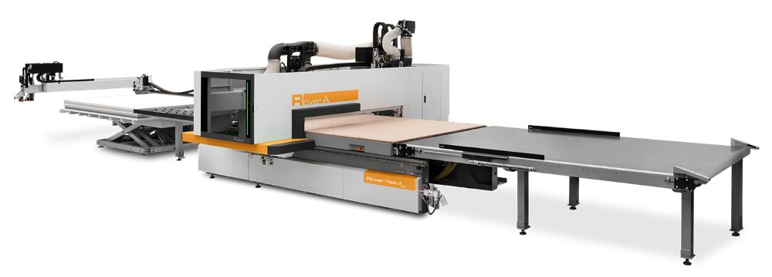
Bild 1: Erschaffen für die Bearbeitung moderner Werkstoffe: Rover A Plast A FT von Biesse

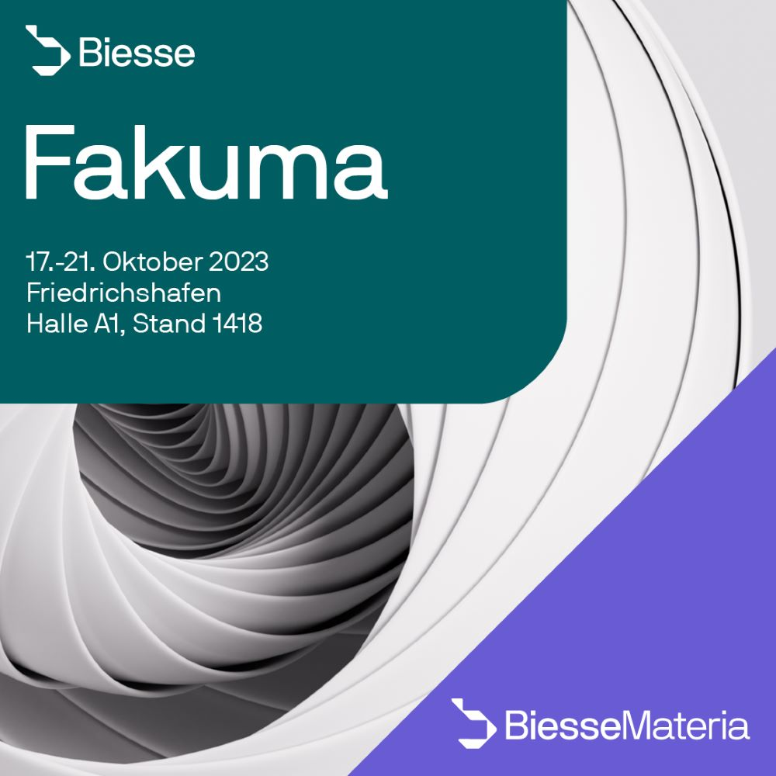
Bild 2: Biesse auf der Fakuma in Friedrichshafen, Ausgabe 2023

Bilder: | Rover_Plast_A  Fakuma | Zeichen: | 2.085
Dateiname: | 202309003_PM_Fakuma_2023 | Datum: | 12.09.2023

Unternehmenshintergrund
Die 1969 von Giancarlo Selci in Pesaro gegründete Biesse Group hat sich auf die Herstellung von Anlagen für die Verarbeitung von Holz, Glas, Stein, Kunststoff und modernen Werkstoffen spezialisiert. Weltweit entwickeln, produzieren und vertreiben über 4.200 Mitarbeiter Maschinen, integrierte Systeme und Software für unterschiedliche Branchen wie zum Beispiel Möbel- und Innenausbau, Türen- und Fenster sowie für Luftfahrt, Marine und Automobil. Biesse ist in Deutschland im westfälischen Löhne und im süddeutschen Nersingen vertreten. Beide Standorte verfügen über Schulungsräume und einen vollausgestatteten Showroom. Die Integration von Intermac und Diamut sowie das Zusammenwachsen der vier Sparten Glas, Holz, Stein und moderne Werkstoffe waren wichtige Meilensteine auf dem Weg zu einer starken Einheit mit einer neuen visuellen Identität. Diese prägt den Erneuerungsprozess des internationalen Unternehmens und stellt die Weichen Richtung Zukunft.

Kontakt:  Biesse Deutschland GmbH  Katharina Schaf  An der Leibi 10  89278 Nersingen  Tel.: +49 151-11 90 52 07  E-Mail: katharina.schaf@biesse.de  Internet: www.biesse.com | gii die Presse-Agentur GmbH  Immanuelkirchstraße 12  10405 Berlin  Tel.: +49 30 538 965 - 0  E-Mail: info@gii.de  Internet: www.gii.de

